Cela vous rappelle-t-il quelqu’un du dernier groupe devant lequel que vous avez pris la parole?

  Toastmasters  peut vous aider!  Comment?  Visiter un club! | 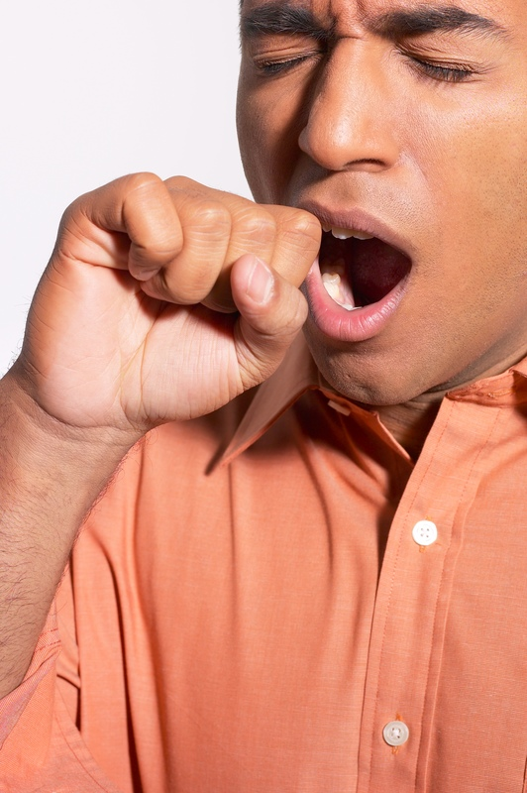
Club Toastmasters ABC
Jour de rencontre
Endroit de rencontre
Adresse
Pour plus d’informations... (téléphone/ site internet/ courriel)

